第六章 质量与密度 第1节 质量
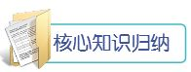
质量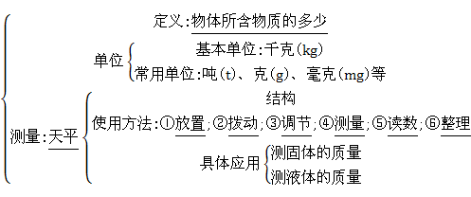

知识点1:质量的概念和单位
1.质量的概念:物体所含物质的多少叫做质量。
(1)物质是组成物体的材料,物体是由物质组成的具有一定体积和形状的个体。如桌子是物体,木材是制作桌子的材料,是一种物质。
(2)从概念可以看出,判定一个物体质量大小的依据是含有物质的多少,如果一个物体所含物质的多少发生变化,则物体的质量就会变化,如果物体所含物质的多少不变,物体的质量也不变。
2.质量的单位:在国际单位制中,质量的基本单位是千克,用符号kg表示。质量的常用单位还有吨(t)、克(g)、毫克(mg)等,各单位间的换算关系是:
1 t=1 000 kg,1 kg=1 000 g,1 g=1 000 mg。
3.质量是物体本身的一种属性:由质量的概念可知,当一个物体的位置、形状、状态、温度改变时,由于物体所含物质的多少不变,所以物体的质量不变。
【例】 一块铁块的质量会发生变化的情况是( )
A.将它熔化成铁水 B.磨掉铁块一个角
C.把它轧成薄铁片 D.从地球运到月球
答案:B
点拨：质量是物体的一种属性,它不随物体的形状、位置、温度和状态的改变而改变。将它熔化成铁水是状态变了,把它轧成薄铁片是形状变了,从地球运到月球是位置变了,但铁块所含铁的多少没有改变,所以其质量不会改变。磨掉铁块一个角,铁块所含物质减少了,所以质量变了。故选B。
知识点2:质量的测量
生活中测量质量的工具很多,如台秤、杆秤、电子秤等,在实验室内,测量物体的质量常用天平。
1.天平的构造:如图所示:
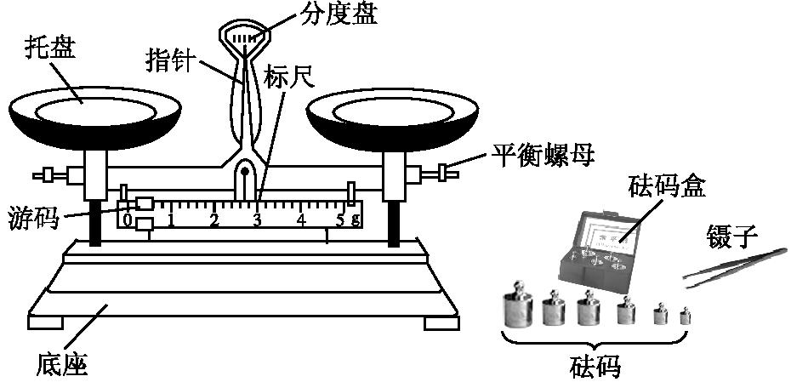
2.天平的使用方法:
(1)放置:将天平放在水平面上。
(2)拨动:把游码拨到标尺的零刻度线上。
(3)调节:根据横梁倾斜的方向调节平衡螺母,使指针静止时指在分度盘的中线处,此时横梁在水平位置平衡。如果指针向分度盘右侧倾斜,平衡螺母要向左调;如果指针向分度盘左侧倾斜,平衡螺母要向右调,此规律可简记为“左偏右调,右偏左调”。
(4)测量:将物体放在左盘,用镊子按从大到小的顺序向右盘内加减砝码,并通过调节游码,使横梁再次平衡。
(5)读数:砝码的质量加上游码所对的刻度值,即为所测物体的质量。
(6)整理:测量完毕后要将镊子和砝码放回砝码盒,将被测物体拿下来,将游码拨到标尺左端的零刻度线处,整理好天平和砝码盒。
巧记速记 天平的使用口诀:[来源
放置水平,游码归零;调节螺母,横梁平衡;
左物右码,再调平衡;所测质量,两者之和;
测量完毕,勿忘一整。
易错警示 (1)横梁平衡的标志不仅是指针静止在分度盘的中线处,如果指针左右摆动的幅度相同,也说明横梁平衡了。
(2)在测量过程中,一定不能再调节平衡螺母,要通过加减砝码或调节游码的方式使横梁重新平衡。
(3)只有当加上最小的砝码后指针向分度盘右侧偏时,才能取下最小的砝码调节游码。
3.天平使用中应注意的问题:
(1)每个天平都有自己的称量和感量,即天平所能测量的最大值和最小值,超过称量会损坏天平,小于感量会使测得的结果不准确。(2)潮湿的物体或化学药品不能直接放入天平托盘中,可以借助其他器材来测量。(3)向盘中加减砝码要用镊子,不能用手拿,以免把砝码弄湿或弄脏。
【例】 某同学调节托盘天平平衡时,发现指针停在分度盘的右侧,如图甲所示,要使天平平衡,应将横梁右端的平衡螺母向 (填“左”或“右”)移动;当他用天平测物体质量时,发现指针偏向分度盘的右侧,这时应该 (填“增加”或“减少”)砝码;当他在天平右盘中放入一个50 g砝码、一个20 g砝码和一个10 g砝码,并将游码拨到如图乙所示的位置时,指针恰好静止在分度盘的中央,则被测物体的质量为 g。
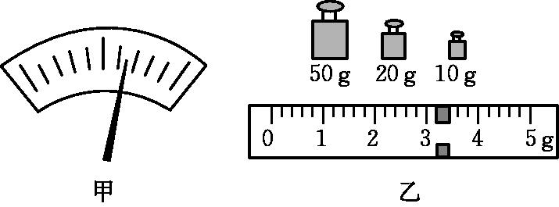
答案:左;减少;83.2[来源:学科网]
点拨：当测量前调节天平平衡时,指针停在分度盘右侧,平衡螺母要向左调,即“右偏左调”。测量时指针停在分度盘的右侧,说明物体的质量小于砝码的质量,所以要减少砝码,再移动游码。砝码的总质量是80 g,游码所对的刻度值为3.2 g,所以被测物体的质量等于80 g+3.2 g=83.2 g。


考点1:累积法测物体的质量
【例1】 学完质量这节后,小明同学想测出物理课本每张纸的质量,已知物理课本共有168页(不包括前后封面),天平的感量为0.2 g,假如前后封面的质量与每张纸的质量相等,小明应怎样设计该实验,请帮他写出实验的方法,并推导出质量的表达式。
解:(1)实验方法:①将天平放在水平桌面上,将游码拨到标尺的零刻度线处,调节螺母使横梁平衡;②将整本物理课本放在天平左盘上,向右盘内加减砝码并调节游码,使横梁再次平衡,记下测得的质量M;③整理器材并进行相关计算。(2)物理课本每张纸的质量m=,n=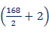张=86张(后面的2为前后两张封面),即m=。
点拨：对于测量微小物体的质量,如一枚大头针、一个图钉、一张邮票等,常用累积法,这种方法是先测出几十个甚至上千个相同物体的总质量M,再除以个数n,则每个微小物体的质量m=。
考点2:天平使用中的错误及处理方法
【例2】 2012年4月28日,“第二十届中国(深圳)国际礼品、工艺品、钟表及家庭用品展览会”在深圳会展中心圆满落幕。工艺品受到更多人的喜爱,王强的爸爸得到了一件工艺品,王强同学用调节好的天平测这一工艺品的质量,横梁平衡后,砝码和游码的位置如图甲所示,则工艺品的质量为 g。
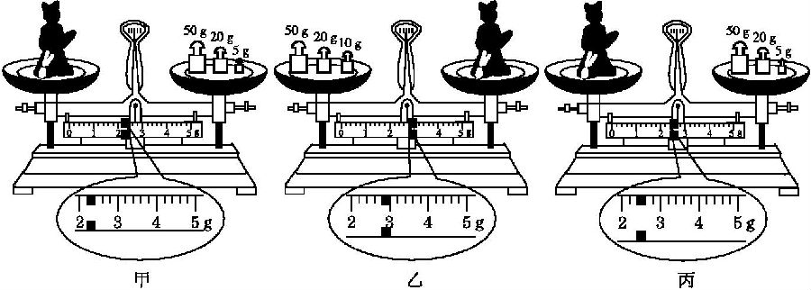
答案:77.2
点拨：物体质量=砝码质量+游码所对的刻度值=75 g+2.2 g=77.2 g。
变式一:假如王强在实验中将工艺品和砝码的位置放反了,砝码和游码的位置如图乙所示,他计算出工艺品的质量为80 g+2.8 g=82.8 g。你认为这个结果正确吗?如果错误,工艺品的真实质量是多少?
解:不正确;工艺品的真实质量为80 g-2.8 g=77.2 g。
点拨：如果物体和砝码的位置放反了,向右拨动游码相当于向右盘中加砝码,所以,砝码质量=物体质量+游码所对的刻度值,所以物体的质量=砝码质量-游码所对的刻度值=80 g-2.8 g=77.2 g。
变式二:假如王强在调节天平平衡时忘记将游码调到零刻度线,而是位于0.2 g的位置,天平平衡时砝码和游码的位置如图丙所示,则工艺品的质量为 g。
答案:77.2
点拨：调节横梁平衡时,游码位于标尺的0.2 g刻度线处,相当于在右盘中加了一个0.2 g的砝码,因此工艺品的真实质量=75 g+2.4 g-0.2 g=77.2 g。

